Ryhmätoiminnan kehittämistä koodaten

Tunnit on luotu 2.lk tutustumispäivää varten. Kolmannelle luokalle siirtyessä oppilaat jaetaan kahteen luokkaan, jolloin ryhmäjako muuttuu. Ryhmäjaon muuttuessa yhteistoimintaa on hyvä tukea ja samalla luodaan pohjia jo ensi lukuvuoden opiskeluun.

Idea toiminnassa on yksinkertainen ja toiminta on helposti toteutettavaa. Ivalon ala-asteella käytävän lattiat muodostuvat laatoista. Oppilaille opetetaan, että lattialaatat vastaavat vihkon ruudukkoa. Näin vihkon ruudukolla ja lattialla on selkeä yhteys. Oppilaita varten luodaan kartta, joka on leveydeltään käytävän leveyden verran. Karttaan merkitään lähtö ja maali.

Itse kartan oikealle puolelle laitetaan ohjeet. Ohjeet ovat yksinkertaiset ja etenevät vaiheittain eteenpäin. Tärkeää on, että oppilaat toimivat ryhmässä, jossa jokaiselle on jokin määritelty tehtävä. Reitin suorittaminen edellyttää ryhmän yhteistoimintaa ja ryhmän sisäistä kommunikaatiota, sekä ohjeiden antamista ja noudattamista.

Pelissä ideana on kulkea koodaten reitti laattojen välisiä saumoja pitkin. Reittiä kulkemalla reitille sattuu kirjaimia sekalaisessa järjestyksessä. Opettaja voi muodostaa erilaisia sanoja sijoittamalla reitin varrelle haluamiaan kirjaimia.

Ryhmän sisällä tehtävä jako: Yksi piirtää reittiä annetulle ohjepaperille, toinen antaa ohjeita, kolmas kulkee reittiä ja neljäs kerää reitille sattuneet kirjaimet tai tarkistaa reittiä. Jaottelua voi tehdä ryhmäkoon mukaan joustavasti.

Reitti kertoo itsessään sen, suorittavatko oppilaat reitin oikein. Mikäli oppilaat pääsevät maaliin, on reitti kuljettu todennäköisesti oikein. Mikäli oppilaat pääsevät maaliin ja he saavat kerättyä kaikki kirjaimet, ovat he suorittaneet reitin oikein. Lisäksi opettajalla on hyvä olla tarkistuslappu, jossa on reitti piirrettynä oikein, jolloin paperien vertaaminen osoittaa oppilaiden piirtämän reitin oikeellisuuden.

Empiiriset havainnot osoittavat, että yhteistoiminta vaikuttaisi kehittyvän oppilaiden tehdessä harjoitusta. Lisäksi oppilaat vaikuttavat suoriutuvan kohtuullisen hyvin tehtävästä. Seikkailu vaikuttaa herättävän myös intoa ja mielenkiintoa. Lopussa kerätyistä kirjaimista muodostuvan sanan pyörittely ja sen oikeaan muotoon saaminen oli erityisen kivaa.

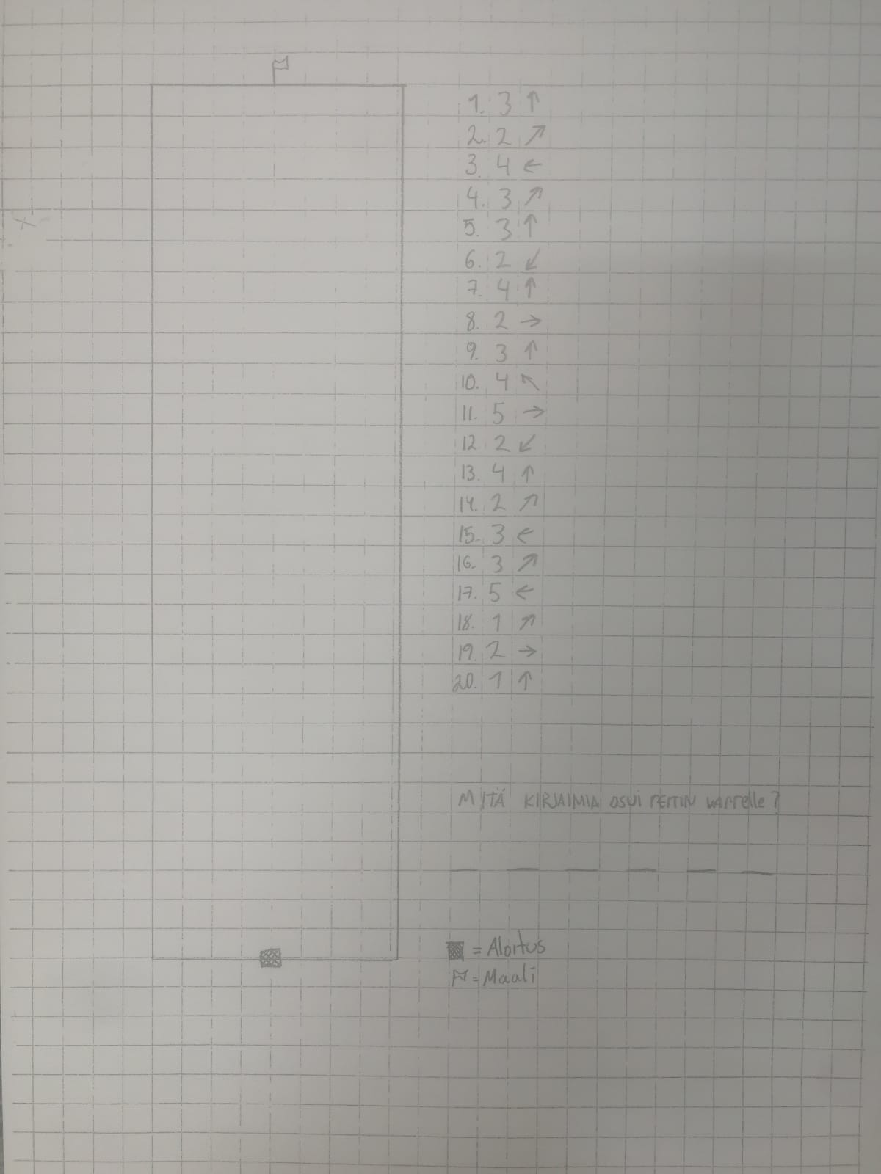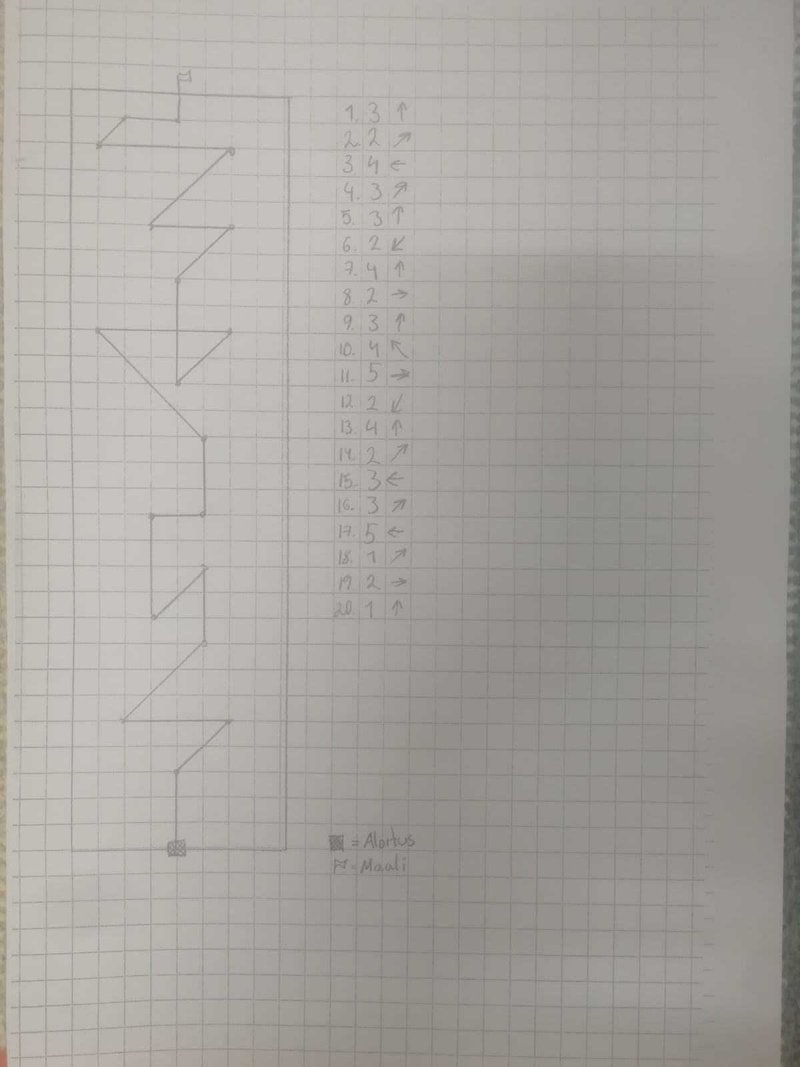
Oppilaille annettava lomake, johon Opettajan oma tarkastuslomake.
oppilaat täydentävät reitin.
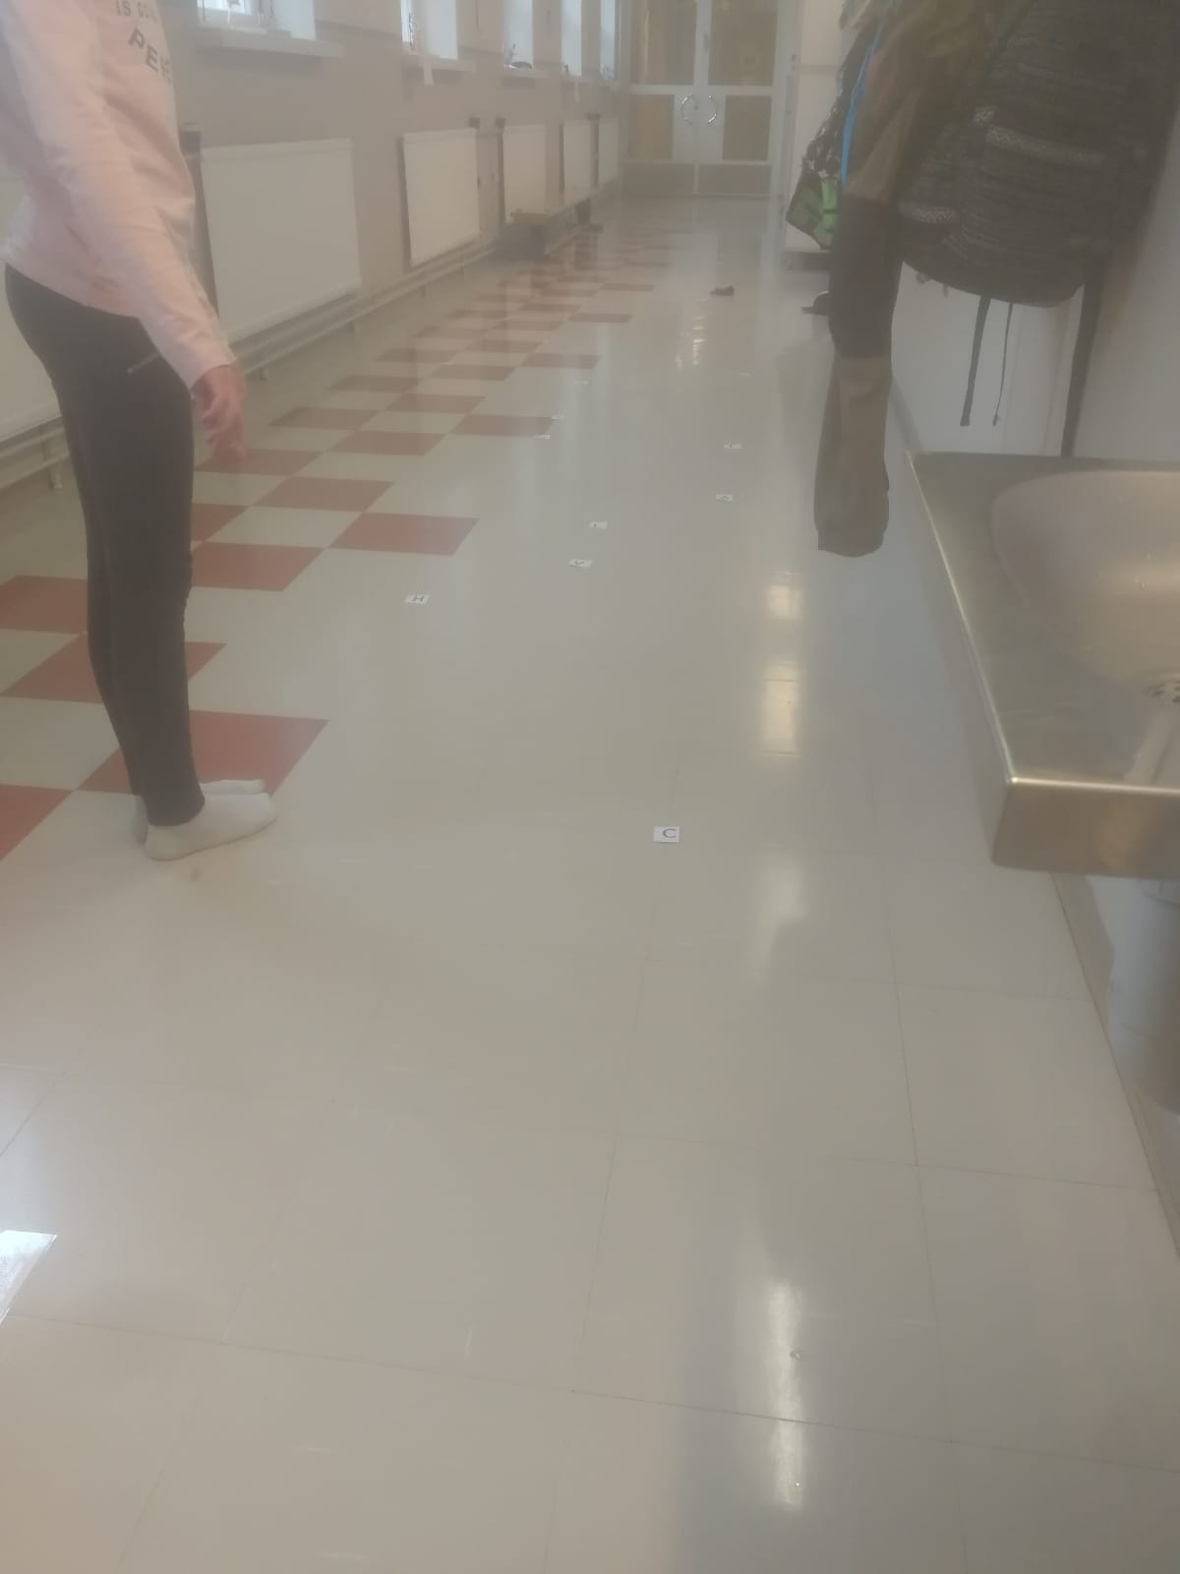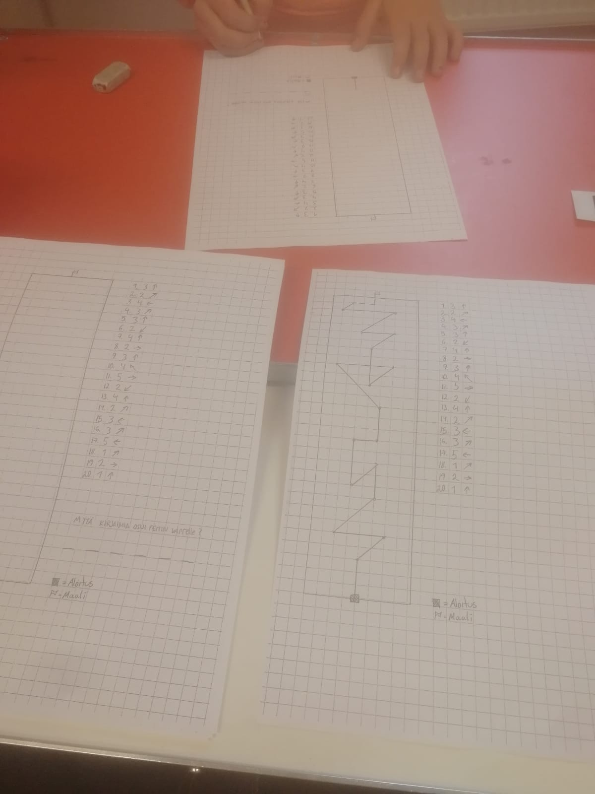
Lattialle tehty reitti. Ylimääräisiä Reitin piirtoa ja sanan
kirjaimia sijoiteltu hämäämisen vuoksi. selvittämistä
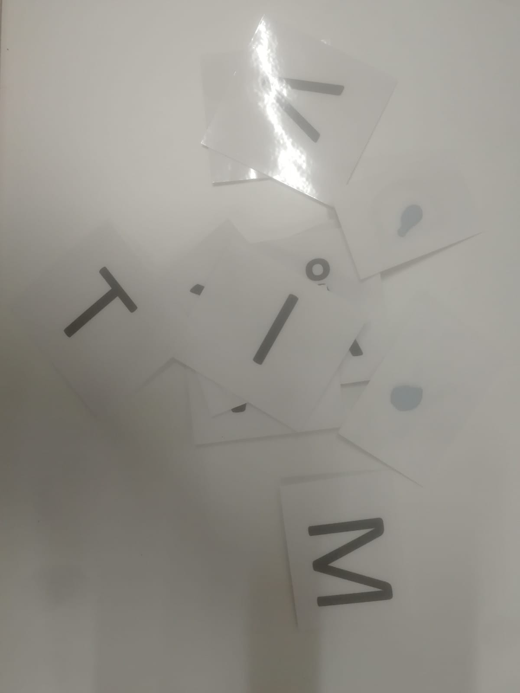

Valmiita kirjaimia. Sinitarralla kiinnitys
ja kirjaimien laminointi.

Aikaa kyseisen toiminnan toteuttamiseen ensimmäisellä kerralla meni useampia tunteja. Materiaali piti valmistella ja systeemi ideoida, sekä toteuttaa. Ylimääräistä kouluttamista aihealueeseen meni n. 45min, jonka myötä tavoite olisi, että tämä jäisi osaksi ohjelmoinnin opettamista. Jatkokoulutusta ja lisää mahdollisia sovellutuksia kyseiseltä pohjalta liikunnanopetuksessa ja äidinkielenopetuksessa meni 45min.

Materiaalien tekeminen ja reitin suunnittelu ym. vei n. 3 tuntia työaikaa yhteensä. Jatkossa materiaalit ovat valmiina ja toteutus on nopeampaa. Toiminta kehittää erityisesti yhteistoimintataitoja, ohjelmointiin liittyvän ajattelun kehittymisen lisäksi. Eriytettävissä luokkatasoille esi- 6.lk. Reitin pituutta, haastavuutta ja toimintatapoja on helppo laajentaa.

Liikunnallisempi: loiki yhdellä jalalla, suorita takaperin, suorita karhukävellen, suorita silmät sidottuna toisen ohjeistamana ym.

Liikunta + yhteistoiminta: Suorita kottikärrykävelyllä ryhmän kanssa, silmät sidottuna ja ääniohjaus käytössä, yhdellä jalalla nopeasti pomppien kelloa vastaan. ym.
Lauri Lappalainen

